Сигналізаційне повідомлення № 18
cтаном на 15 травня 2024 року

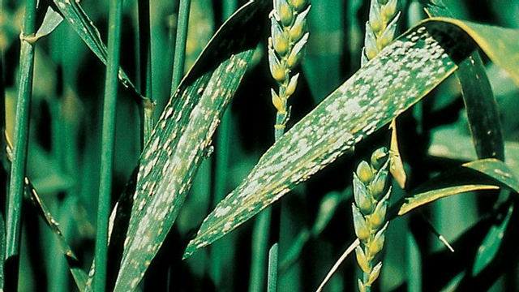

Повсюди в посівах зернових культур проходить розвиток хвороби, який дещо стримувався прохолодною погодою. Борошниста роса уразила до 8-10, септоріоз – до 12, гельмінтоспоріоз – до 5, бура листкова іржа - до 4% рослин озимої пшениці та озимого ячменю. Загальна синоптична ситуація – підвищення температури, створює сприятливі умови для розвитку і поширення захворювань на зернових культурах. Це може призвести до погіршення стану рослин, зниження їх продуктивності та якості урожаю.
В разі виявлення перевищення економічного порогу шкодочинності (інтенсивність ураження борошнистою росою, гельмінтоспоріозом, бурою листковою іржею, ринхоспоріозом - 1%, септоріозом, піренофорозом – 5%), з метою оздоровлення посівів та захисту прапорцевого листка, що забезпечує формування 35% урожаю, необхідно терміново провести заходи захисту з використанням фунгіцидів відповідно до «Переліку пестицидів і агрохімікатів, дозволених до використання в Україні».
Заходи захисту слід проводити в тиху, безвітряну погоду в ранішні та вечірні години, суворо дотримуючись вимог санітарної безпеки, охорони праці та навколишнього середовища, а також Закону України «Про захист рослин». На оброблених ділянках обов’язково виставляти попереджувальні знаки.
Не менше, як за дві доби, а при застосуванні засобів захисту рослин на медоносних рослинах - за три доби, про час та місце проведення обробок попереджають органи місцевого самоврядування, населення та пасічників, пасіки яких знаходяться на відстані до десяти кілометрів від площ, які планується обробляти пестицидами.
Під час проведення захисних обробок слід дотримуватись загальноприйнятих державних санітарних правил ДСП 8.8.1.2.001-98, регламентів застосування пестицидів, правил особистої гігієни та Закону України «Про бджільництво». Допускати до роботи з пестицидами осіб, які мають посвідчення про право роботи з пестицидами.

